48ème Tournoi National U12/U13 du
FC Riomois le 9 et 10 avril 2016

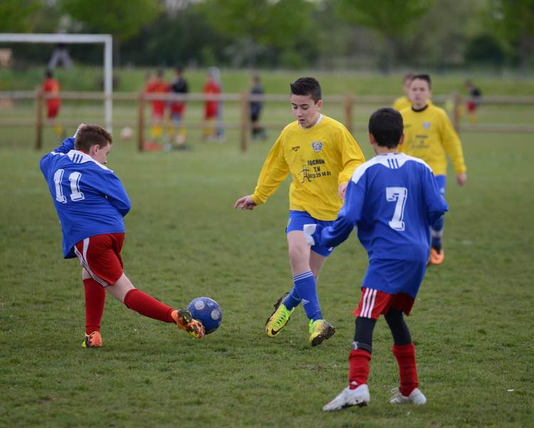

Le FC Riomois (63), club situé au nord Clermont-Ferrand, organise son 1er tournoi national U11/U13 qui se déroulera au Complexe Sportif du Cerey, (Place de l’Europe, 63200 Riom), le 9 et 10 avril 2016.

Ce tournoi est réservé exclusivement aux joueurs nés en 2003 et 2004 pour la catégorie U12/U13. (32 équipes). Le contrôle des licences sera effectué le samedi matin au début du tournoi.

Afin de faciliter l’organisation de cet évènement, nous vous demandons de bien vouloir nous retourner par courrier avant le vendredi 04 mars 2016 au plus tard, le coupon-réponse ci-joint, accompagné d’un chèque de d’inscription de 30 € par catégorie engagée et de 100€ de caution (par équipes engagées) à l’ordre du FC Riom (chèque qui vous sera restitué dès votre arrivée au tournoi).

Toute inscription sans chèque de caution ne sera pas prise en compte.

Pour des raisons de sécurité et de capacité des parkings, le comité d’organisation se réserve le droit de limiter le nombre d’équipes engagées par club.

Le club ne le prend pas en charge, nous avons par contre des partenaires qui vous font des offres promotionnelles à l’occasion du tournoi. Elles sont disponibles sur le site officiel du tournoi : http://tournoinationalu13fcr.footeo.com/

Pour plus de renseignements, vous pouvez joindre ANIORT Régis au 0684568833 ou par email à reg.fcr@live.fr.

Le comité d’organisation.

Bulletin d’inscription

NOM DU CLUB : ……………………………………..

Engage au tournoi de football, catégories U12/U13 organisé par FC Riomois le samedi 09 et le dimanche 10 avril 2016.

NOMBRE D’EQUIPE(S) U12/U13 :
NOMBRE DE PERSONNES PARTICIPANTES:
Nom et coordonnées (tel-mail) des responsables : …………………………………………………………………………………………………………………………………………………………………………………….

DATE DE L’ENGAGEMENT : …………………

Ci-joint notre règlement de 30,00 Euro x …… (Nombre d’équipes engagées) = …………Euros

Coordonnées tel et mail : ……………………………………………………………………………………

Responsables du Tournoi : Nom et Signature du responsable
ANIORT Régis (0684568833)
SICARD Benjamin (0684182198)

